

Уважаемые коллеги!

Приглашаем Вас на лекцию американского экономиста, одного из основателей Чикагской школы
Арнольда Харбергера
(англ. Arnold C. Harberger; род. 27 июля 1924, его персональная страничка:
http://www.econ.ucla.edu/harberger/)

тема:

" Monetary Policy and the Real Exchange Rate"

Ждем Вас 19 января 2010 г. в 16:00 ч. в здании Государственного университета - Высшей школы экономики по адресу: ул. Мясницкая, д. 20., зал заседаний № 311.

Рабочий язык – английский

Научный руководитель
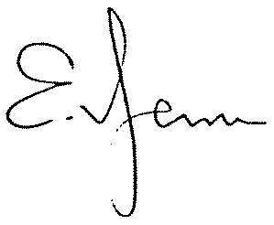
Профессор, доктор экономических наук Е.Г. Ясин

Просим подтвердить Ваше присутствие на презентации по тел.:
(495)621-3313 или e-mail: yassin@hse.ru

